

**MANUAL DE CONFIGURACIÓN DE CLIENTES DNS**

Administración de Servicios en Red

Equipo 5:

Campos Gómez Fernanda Ivette

Hernández López César Erick

Ruiz Pérez Alejandro

**Índice**

Conexión desde un cliente Linux. 2

Pruebas de conexión con cliente Linux 2

Conexión desde un cliente Windows. 4

Pruebas de conexión con cliente Windows 7

Conexión desde un cliente Android. 8

Pruebas de conexión con cliente Android 10

**Conexión desde un cliente Linux.**

Para la conexión con linux sólo tenemos que configurar el archivo /etc/network/interfaces y conectarnos a la misma red del servidor.

Abrimos el archivo con permisos de superusuario:

$ sudo /etc/network/interfaces

Y escribimos lo siguiente al final.



Guardamos el archivo y abrimos una terminal:

En ella escribimos host y podemos escribir después la ip o el nombre de los dominios que asignamos, en nuestro caso probaremos la conexión desde un contenedor de docker hacia otro. En uno se encuentra el servidor FTP y en el otro el Servidor SSH.

**Pruebas de conexión con cliente Linux**

FTP

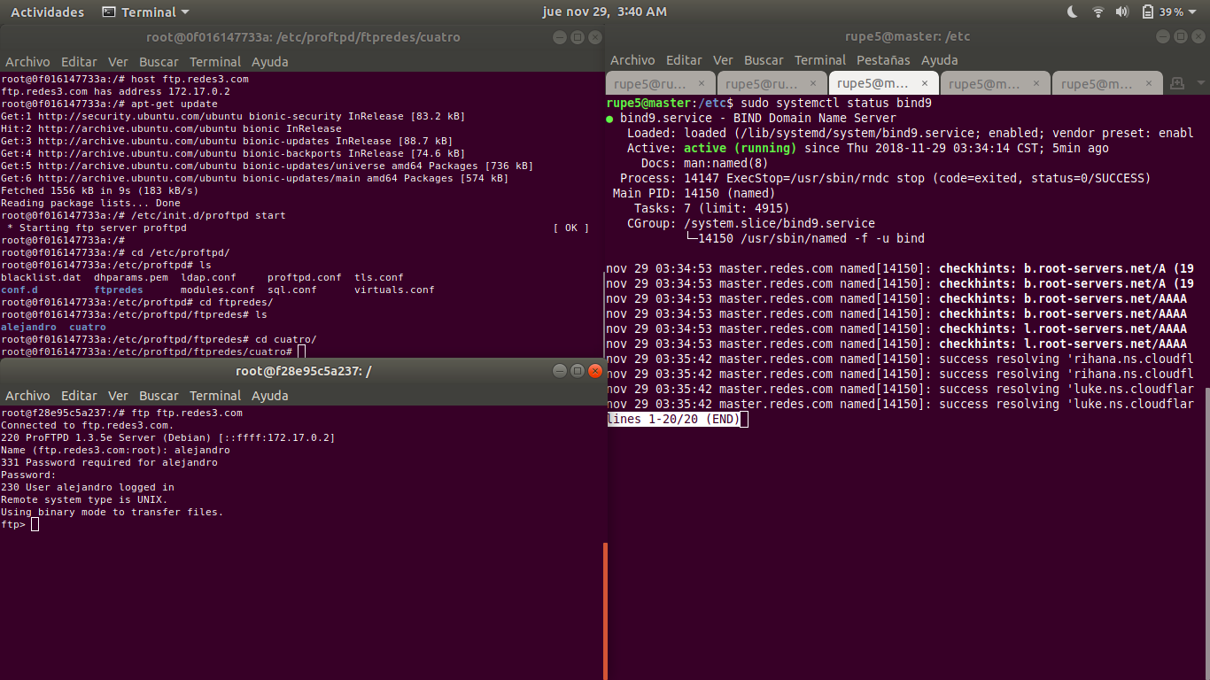

SSH

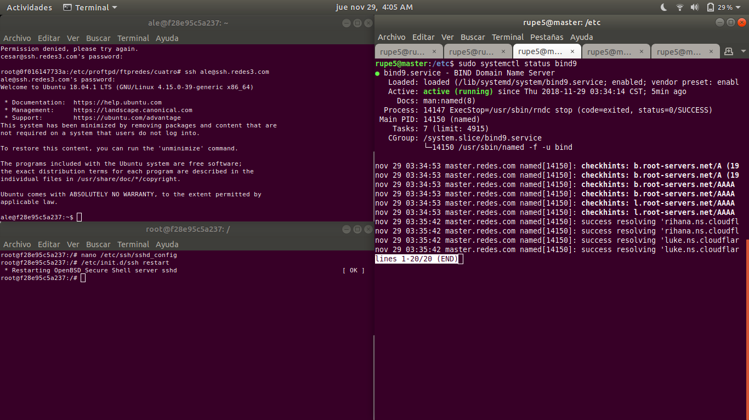

FTP

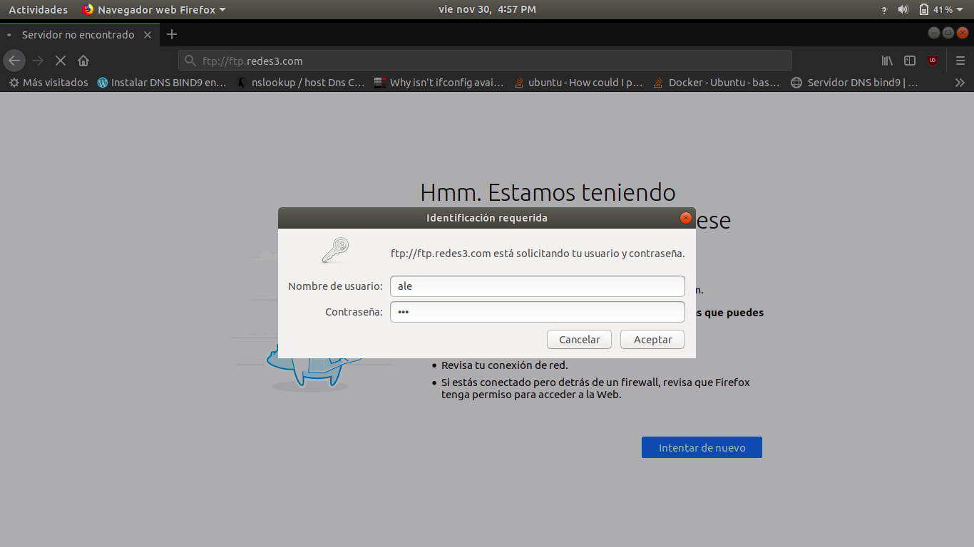

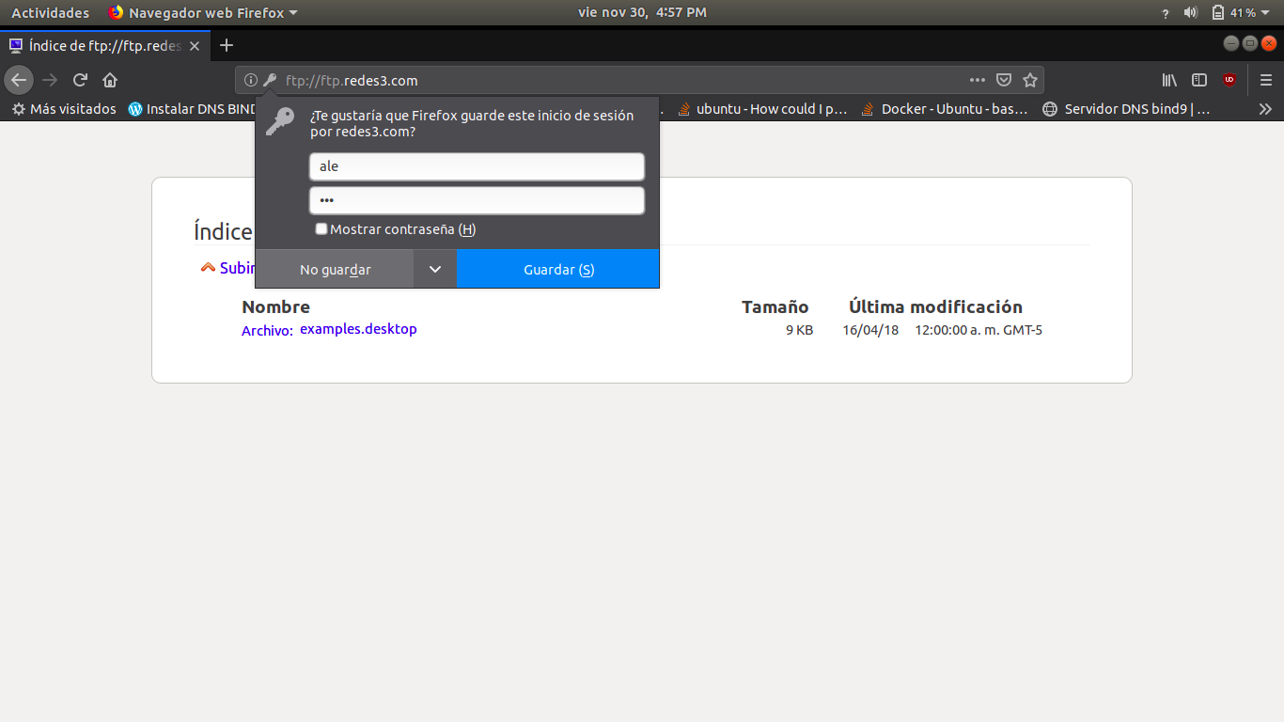

**Conexión desde un cliente Windows.**

Para configurar la conexión a nuestro servidor DNS en Windows, nos dirigimos al botón de *Inicio,* se desplegará un menú en el cual se podrán observar las carpetas más recientes y en la parte inferior izquierda, aparecerán 3 íconos, el siguiente paso es seleccionar el ícono del engrane con la leyenda *configuración.*

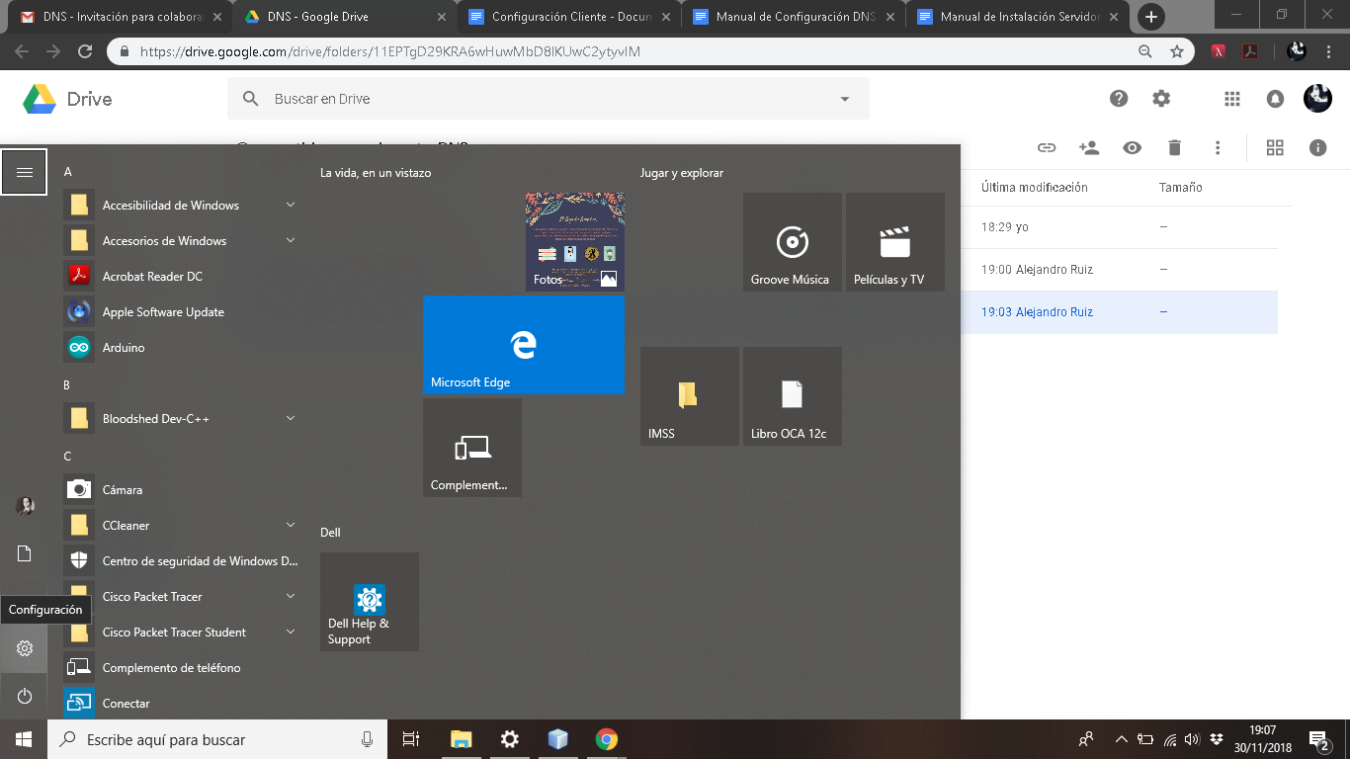

Al realizar los pasos antes mencionados, se desplegarán las diferentes configuraciones con las que cuenta Windows, a continuación seleccionaremos *Red e Internet.*

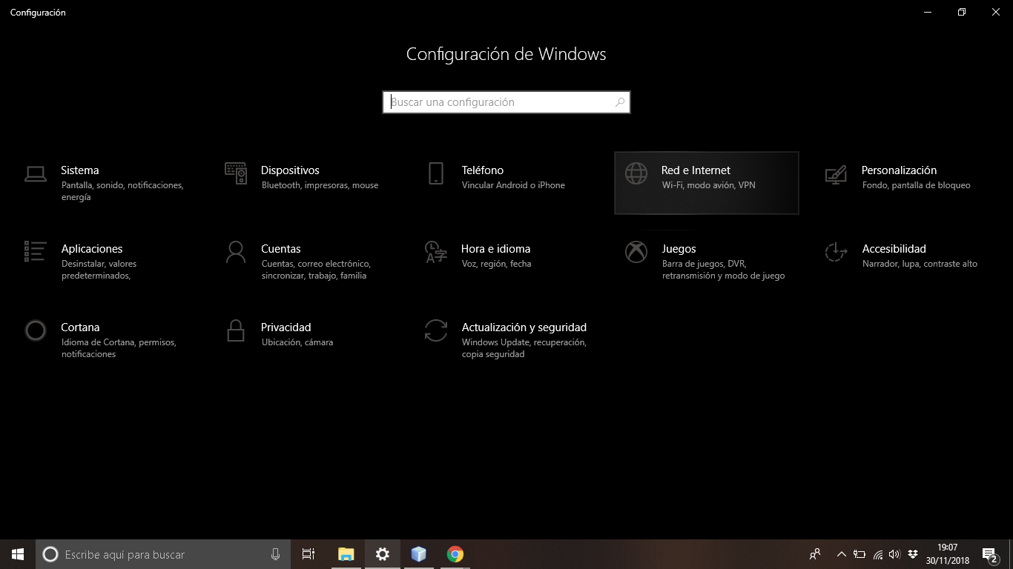

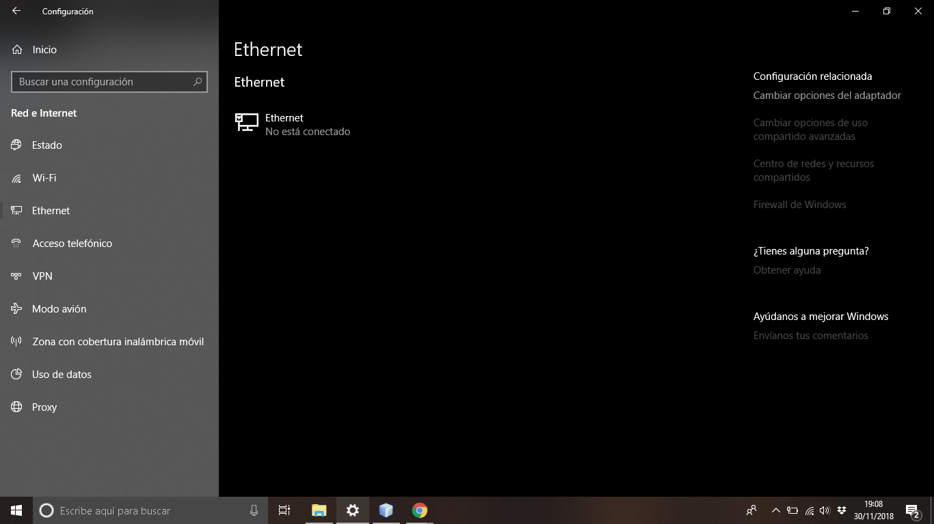

Después debemos ingresar a *Conexiones de red,* Donde podremos ver que la configuración inalámbrica está activida.

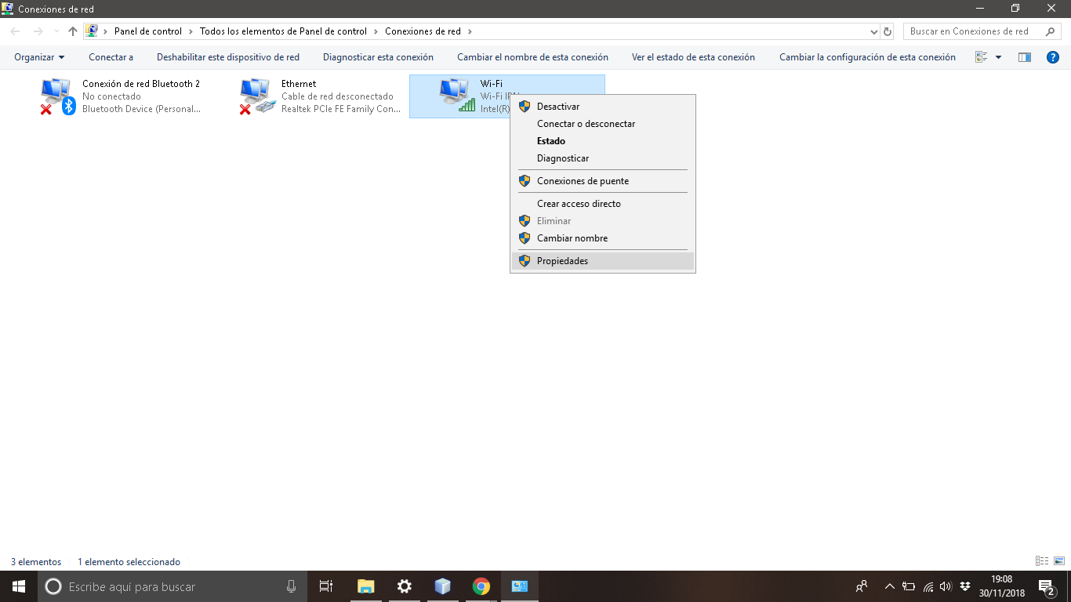

A continuación nos posicionamos en el menú desplegable, del cual seleccionaremos *propiedades*.

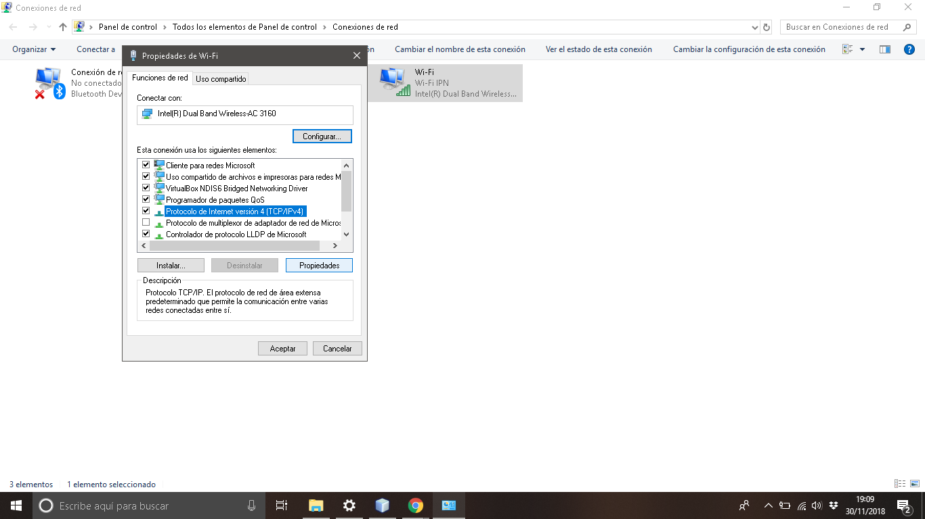

A continuación se seleccionará *Protocolo de Internet versión 4 (TCP/IPv4)*

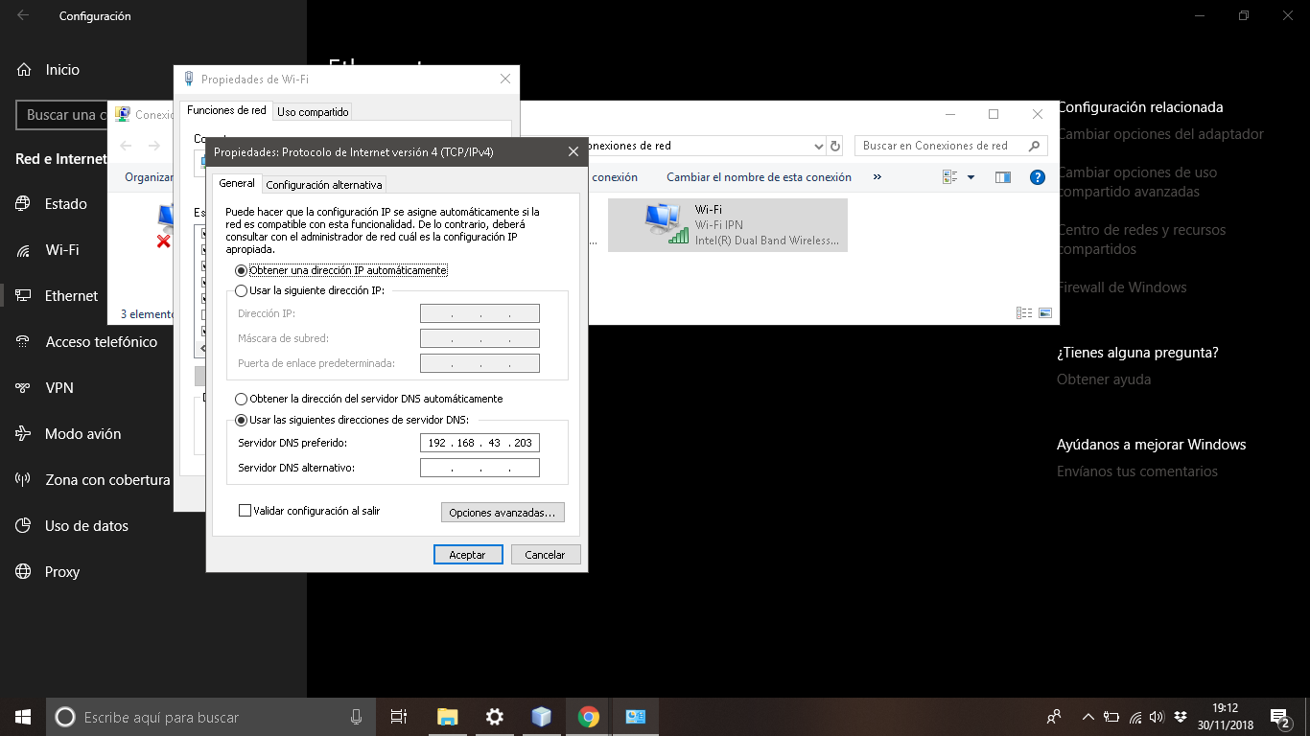

Hay dos opciones, *Obtener la dirección IP automáticamente* o *usar la siguiente dirección IP.*

Para la configuración que vamos a realizar, es indispensable seleccionar la opción que devuelve la dirección IP automáticamente.

En la parte inferior tendremos dos opciones nuevamente, *Obtener la dirección del servidor DNS automáticamente* o *usar las siguientes direcciones de servidor DNS.* Para esta parte de la práctica debemos seleccionar el: *usar las siguientes direcciones del servidor DNS*, donde colocaremos la dirección IP de nuestro DNS.

**Pruebas de Conexión con cliente Windows**

En caso de realizarse todo al pie de la letra, usted podrá apreciar una ventana como la que se despliega a continuación.

HTTP

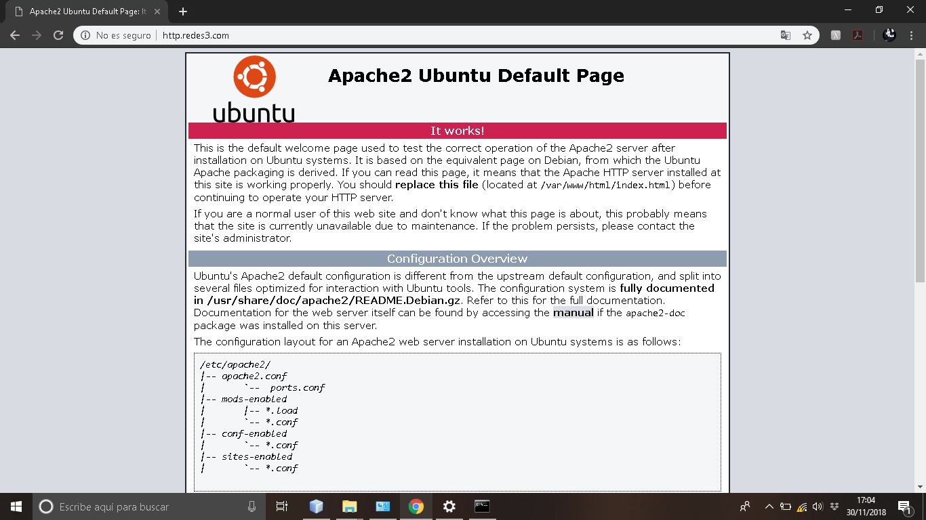

Junto con el índice el cual contendrá algunos archivos, comprobando que se puede acceder perfectamente al servidor.

FTP

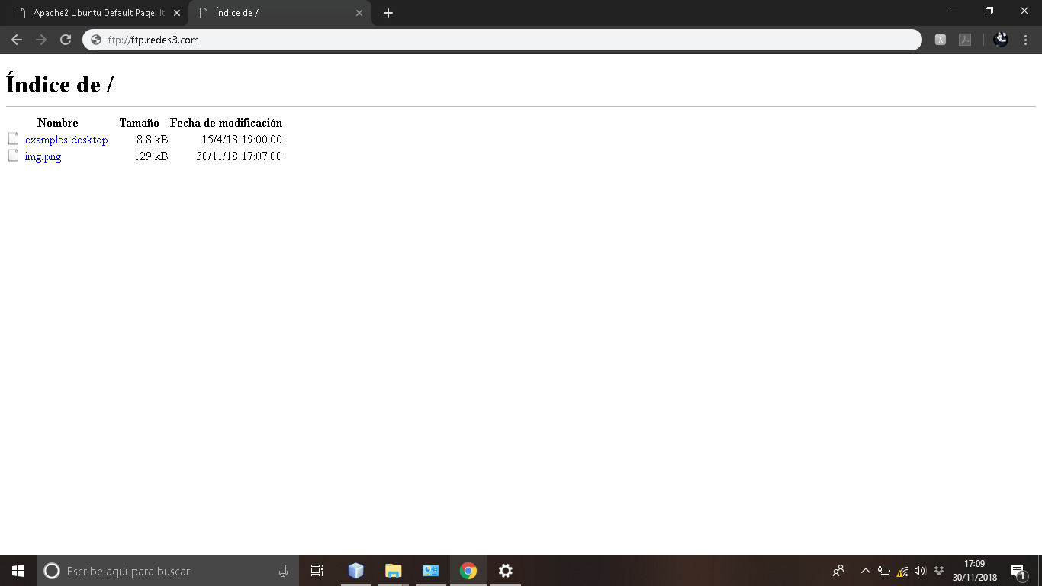

**Conexión de un cliente Android.**

Lo primero que haremos será conectarnos a nuestro punto de acceso, en nuestro caso es la Red con nombre RuPe.

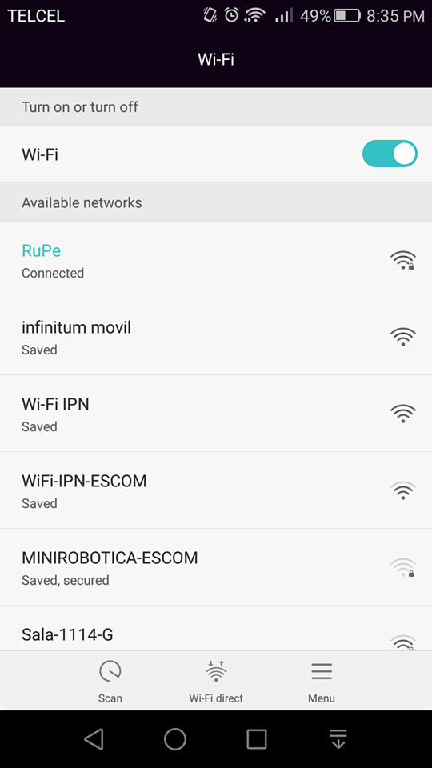

Dejamos presionado nuestro dedo sobre la red y nos aparecerán unas opciones. Seleccionamos la de modificar red (Modify Network).

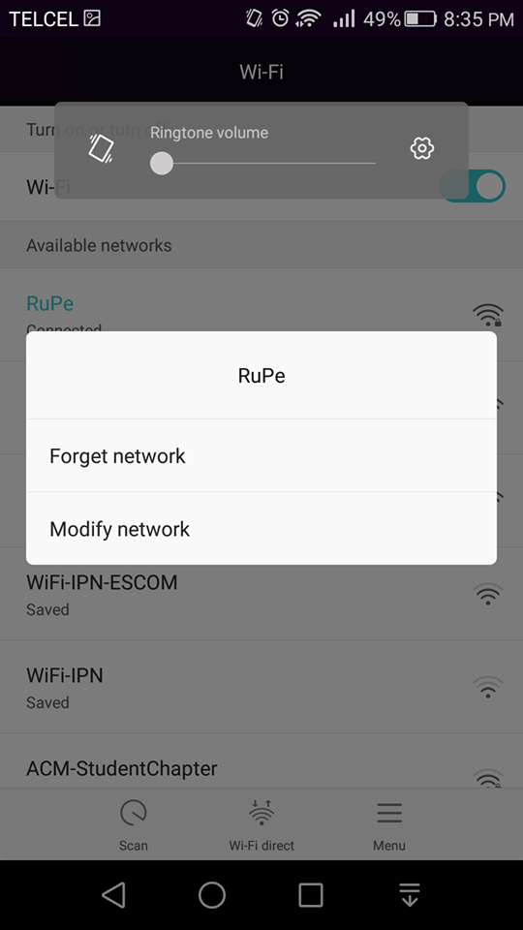

En la siguiente ventana, seleccionamos mostrar opciones avanzadas (Show advanced options) y después seleccionamos Configuraciones de IP (IP settings).

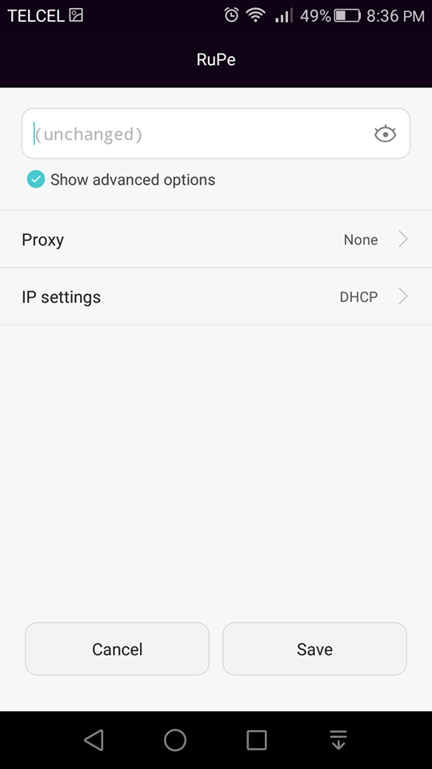

Se mostrarán más opciones, en ellas deberemos de modificar la dirección del servidor DNS 1.

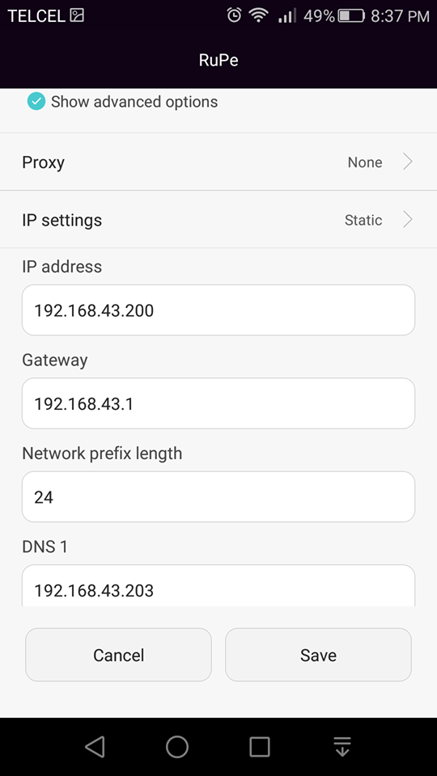

Con lo anterior, ya podremos hacer uso de nuestro servidor DNS.

**Pruebas de conexión con cliente Android.**

FTP

